Mensch und Roboter Hand in Hand
B&R präsentiert neue Lösungen auf der Anuga FoodTec
Neue Lösungen für die Kooperation von Mensch und Roboter in der Nahrungsmittel- und Getränkeindustrie stehen im Mittelpunkt des Messeauftritts von B&R auf der Anuga FoodTec (Halle 7/Stand 39) von 24. bis 27. März in Köln.
„Der Einsatz unserer SafeROBOTICS-Funktionen macht den Sicherheitskäfig um einen Roboter überflüssig, Mensch und Maschine können Hand in Hand arbeiten“, erklärt Enrico Paolucci, Global Account Manager Food & Beverage bei B&R. Während die Geschwindigkeit am Werkzeugarbeitspunkt (TCP) und an allen Gelenken eines Roboters bereits seit längerem mit B&R-Technologie überwacht werden können, wurden die SafeROBOTICS-Funktionen nun auf den Arbeitsraum und die Orientierung des Werkzeugaufnahmeflansches ausgedehnt. „Die im Zuge von Industrie 4.0 geforderte Flexibilität und Integration der Robotik in die Automatisierung ist somit noch leichter umzusetzen.“
„Produktionsprozesse werden mit der 4. industriellen Revolution immer komplexer“, sagt Paolucci. Um Lösungen für die neuen Herausforderungen zu finden, setzen Unternehmen aus der Nahrungsmittel- und Getränkeindustrie sich zunehmend mit Automatisierungstechnik auseinander. „Daher stellen wir in diesem Jahr erstmals auf der Anuga FoodTec aus.“ B&R bietet Unternehmen der Nahrungsmittel- und Getränkeindustrie integrierte Automatisierungslösungen an, mit denen sie sich einen Wettbewerbsvorteil bei der Umsetzung von Industrie 4.0 verschaffen können.

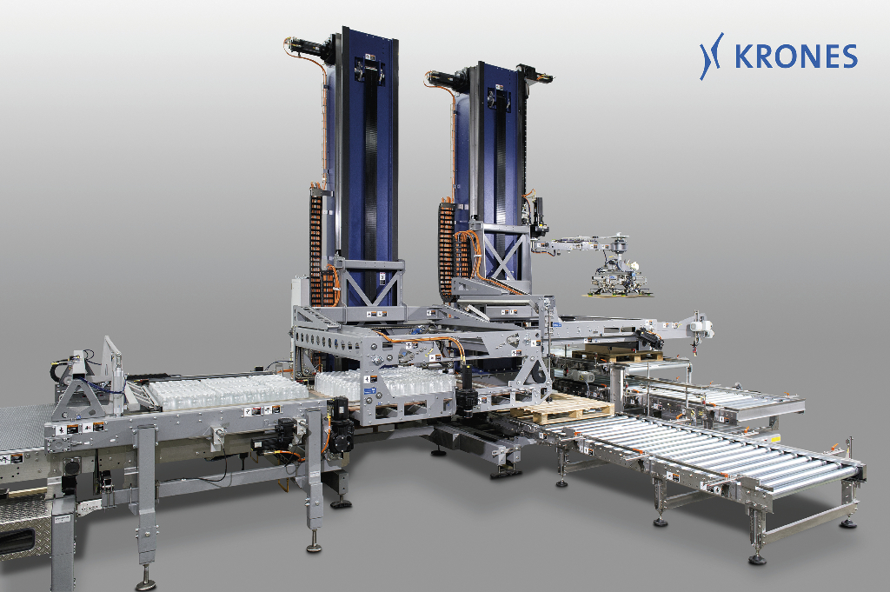
B&R-Technologie ermöglicht eine flexible Produktion, mit der Unternehmen der Nahrungsmittel- und Getränkeindustrie für die Herausforderungen der Zukunft gerüstet sind. Mit einem B&R-Steuerungs- und Antriebssystem kann dieser Palettier-Roboter flexibel und vollautomatisch auf Änderungen im Produktionsprozess reagieren. Foto: KRONES AG

Über B&R
B&R, eine Division des ABB-Konzerns, ist ein weltweit führendes Unternehmen der industriellen Automatisierung mit Hauptsitz in Österreich. Als Branchenführer kombiniert B&R modernste Technologien mit fortschrittlichem Engineering. B&R bietet Kunden aus den unterschiedlichsten Branchen perfekte Gesamtlösungen in den Bereichen Maschinen- und Fabrikautomatisierung, Antriebs- und Steuerungstechnik, Visualisierung und integrierte Sicherheitstechnik. Lösungen für die Kommunikation im Industrial IoT - allen voran OPC UA, POWERLINK und der offene Standard openSAFETY - runden das Leistungsportfolio von B&R ab. Die Software-Entwicklungsumgebung Automation Studio ist wegweisend für zukunftsorientiertes Engineering. Mit innovativen Lösungen setzt B&R neue Standards in der Automatisierungswelt, hilft Prozesse zu vereinfachen und übertrifft Kundenerwartungen.
Weitere Informationen finden Sie unter www.br-automation.com

